高级语言程序设计

实验报告

南开大学 计算机大类

姓名 蒋薇

学号 2110957

班级 工科大类模拟2-4班

2022年5月8日

目录

高级语言程序设计大作业实验报告 3

一. 作业题目 4

中国象棋 4

游戏规则： 4

1：胜负判定： 4

2：吃子规则： 4

3：行棋规则 4

二：开发软件 5

三：课题要求 6

四．主要流程 6

（一）整体流程 6

1：绘制棋盘 6

2：绘制棋子 6

3：行棋 6

（二） 算法或公式 7

1：判断相应棋子是否能走 7

2: 特定棋子的要求 8

3：判断鼠标点击的哪个交点是要落棋的地方 9

五：测试结果 9

六.收获 9

高级语言程序设计大作业实验报告

1. **作业题目**

## 中国象棋

中国传统棋类益智游戏

**游戏规则**：

1：胜负判定：

帅（将）被对方“将死”或“困毙”一方算输。或宣布认输的一方算输。

2：吃子规则：

根据行棋规则能走到的部位有对方的棋子就能吃掉对方的棋子。

但炮的吃棋方法较特殊，需要中间隔有棋子（无论是己方或对方棋子）才能吃掉对方的棋子。

3：行棋规则

⑴棋子行棋规则帅/将移动范围：只能在九宫内移动移动规则：每一步只可以水平或垂直移动一点特殊规则：帅和将不准在同一直线上直接对面（中间无棋子），如一方已先占据位置，则另一方必须回避，否则就算输；

⑵仕/士移动范围：只能在九宫内移动移动规则：每一步只可以沿对角线方向移动一点

⑶相/象移动范围：河界的一侧移动规则：每一步只可以沿对角线方向移动两点，可使用汉字中的田字形象地表述：田字格的对角线，俗称相（象）走田字。当相（象）行走路线中，即田字中心有棋子时（无论己方或是对方棋子），则不允许走过去，俗称：塞相（象）眼。

⑷馬移动范围：任何位置移动规则：每一步只可以水平或垂直移动一点，再按对角线方面向左或者右移动。可使用汉字中的日字来形容马的行走方式，俗称：马走日字（斜对角线）。当馬行走时，第一步直行或横行处有别的棋子（无论己方或是对方棋子）挡住，则不许走过去，俗称：蹩马腿。

⑸車移动范围：任何位置移动，可以水平或垂直方向移动任意个无阻碍的点

⑹炮/砲移动范围：任何位置移动规则，移动起来和车相似，但必须跳过一个棋子来吃掉对方棋子。

⑺兵/卒移动范围：任何位置移动，过河界前，每步只能向前移动一点。过河界后，增加了左右移动的能力，兵（卒）不允许向后移动。

**二：开发软件**

Qt Creator 5.9.0

**三：课题要求**

1：利用Qt的图形函数绘制棋盘、棋子；

2：实现走棋、吃棋，棋盘的更新

3：设计界面，随时间不同图片的连续播放、背景音乐、提示音，

**四．主要流程**

（一）整体流程

1：绘制棋盘

Qt的绘图函数，作10横线* 9 竖线，中间“楚河汉界”，红黑两方九宫格

2：绘制棋子

圆形轮廓棋子 * 32 ，矩形轮廓文字，红黑颜色不同表不同方

3：行棋（将/帅，士/仕， 相/象， 车/車， 马/馬， 炮/砲， 兵/卒）-此为重点

鼠标点击选中“棋盘”上“棋子”，鼠标释放将“棋子”移动到指定位置

**不同棋子在何种方式下能移动**——重点

移动后，“棋子”位置变化，移动后是否吃子，“棋子”个数变化，实现“棋盘”重绘

落子无悔，无悔棋功能

细节：选中棋子，棋子通过颜色变化显示被选中；

1. **算法或公式**

1：判断相应棋子是否能走

int Board::relation(int row1, int col1, int row, int col)

{

return qAbs(row1 - row) * 10 + qAbs(col1 - col);

}

将：在九宫内直走（所在交点前后左右）一格

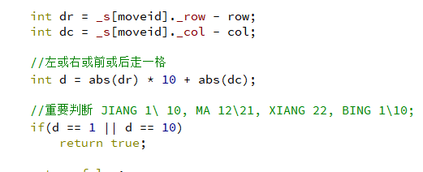

士：在九宫内走一格对角线

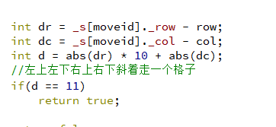

象：象走田

d = 22;

马：马走日

d = 12 / 21;

兵：直走（所在交点左右前后）一格

d = 1 / 10;

## 2: 特定棋子的要求

int rEye = (_s[moveid]._row + row) /2;

int cEye = (_s[moveid]._col + col) / 2;

### 别象眼:田字中间有棋不能走

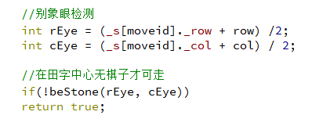

蹩脚马：第一步直行或横行处有棋（无论己方或是对方棋子）不能走

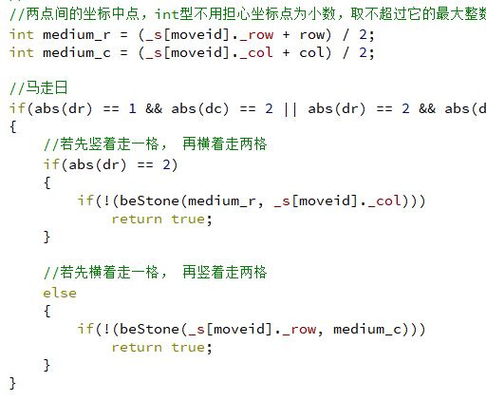

## 3：判断鼠标点击的哪个交点是要落棋的地方

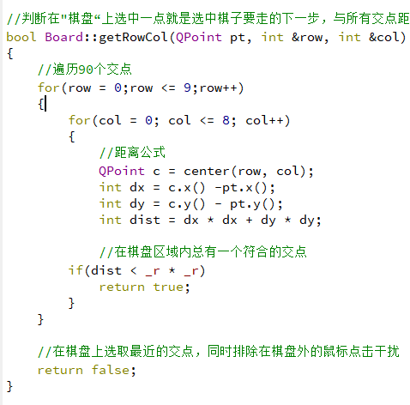

### **五：测试结果**

1：选中棋子时棋子变成灰色显示；

2：定时器60s发出提示音，背景音乐循环，移动棋子时由落棋声

3：计时器显示总秒数

4：各棋子按照相应行棋规则才能移动

5：随着时间的变化，图片连续播放

**六.收获**

1：Qt的UI界面设计中的按钮Button、label、lcdNumber，可以通过Form 中XXX.ui添加部件、更改特性，在cpp.文件添加文本信息，液晶数字，如LcdNumber

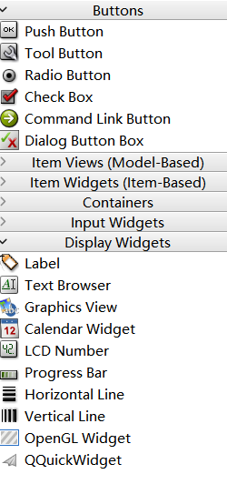

### 2：槽函数可以把定时器、图片显示、提示音播放联系起来

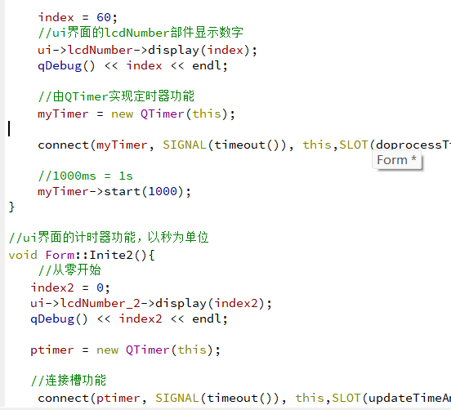

3：枚举简化定义，结构体便于有共同特性的变量初始化

